🍎 AI 사과 농장 이야기
머신러닝 수업노트
이름: ________________ 날짜: ________________

🤖 머신러닝이란?
머신러닝은 컴퓨터가 데이터를 보고 스스로 배우는 것이에요!
마치 우리가 많은 책을 읽으면서 지식을 쌓는 것처럼, AI도 많은 데이터를 보면서 규칙을 배워요.
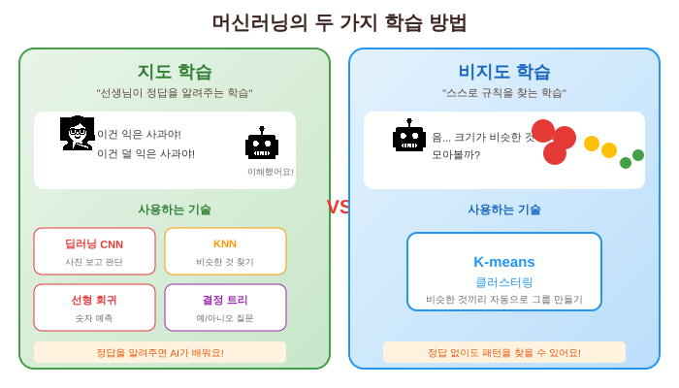

📚 두 가지 학습 방법
 | ✅ 지도 학습 | 🔍 비지도 학습
뜻 | 선생님이 정답을 알려주는 학습 | 스스로 규칙을 찾는 학습
예시 | 문제집 풀기 (정답이 있음) | 퍼즐 맞추기 (정답 없음)
기술 | CNN, KNN, 선형회귀, 결정트리 | K-means 클러스터링

🍎 5가지 AI 기술 알아보기

1️⃣ 딥러닝 CNN - 익은 사과 찾기
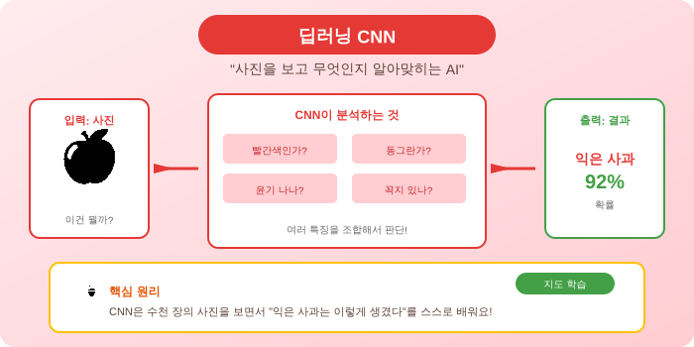
하는 일 | 사진을 보고 익은 사과인지, 덜 익은 사과인지 알아맞혀요!
원리 | 사진의 특징(색깔, 모양, 윤기)을 분석해요
학습 방법 | ✅ 지도 학습 (수천 장의 사진과 정답으로 학습)

2️⃣ KNN - 사과 품종 구분하기
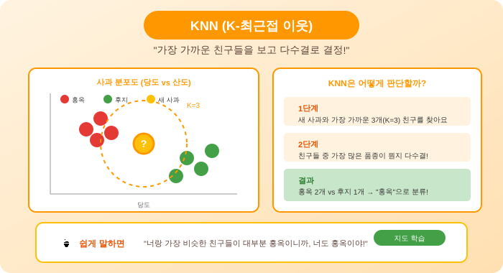
하는 일 | 새 사과가 홍옥인지, 후지인지, 아오리인지 알아맞혀요!
원리 | 가장 가까운 K개의 친구를 찾고 다수결로 결정해요
학습 방법 | ✅ 지도 학습 (품종을 알고 있는 사과들로 학습)

3️⃣ K-means - 사과 등급 분류하기
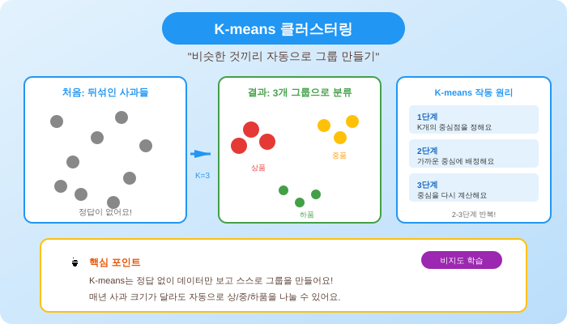
하는 일 | 사과를 크기별로 상품/중품/하품으로 자동 분류해요!
원리 | 비슷한 것끼리 그룹으로 묶어요 (정답 없이!)
학습 방법 | 🔍 비지도 학습 (정답 없이 스스로 그룹 만들기)

4️⃣ 선형 회귀 - 사과 가격 예측하기
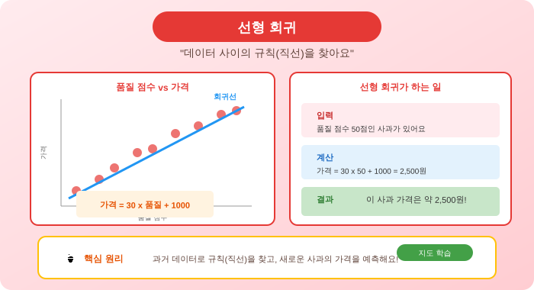
하는 일 | 품질 점수를 보고 적정 가격을 예측해요!
원리 | 데이터 사이의 규칙(직선)을 찾아요
공식 | 가격 = 30 × 품질 + 1000
학습 방법 | ✅ 지도 학습 (과거 가격 데이터로 학습)

5️⃣ 결정 트리 - 출하처 결정하기
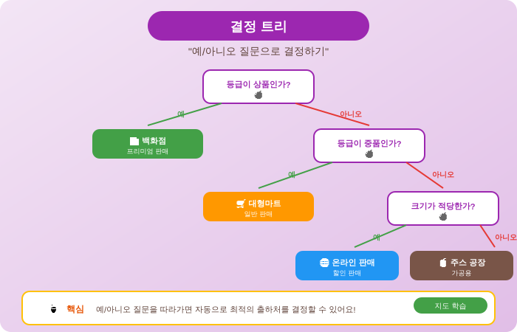
하는 일 | 사과를 어디로 보낼지 결정해요! (백화점, 마트, 온라인, 주스공장)
원리 | 예/아니오 질문을 따라가면서 결정해요 (스무고개처럼!)
학습 방법 | ✅ 지도 학습 (과거 출하 결정 데이터로 학습)

📊 5가지 AI 기술 정리
단계 | AI 기술 | 하는 일 | 학습 방법
1. 수확 | 딥러닝 CNN | 익은 사과 판별 | ✅ 지도
2. 품종 | KNN | 품종 구분 | ✅ 지도
3. 등급 | K-means | 등급 분류 | 🔍 비지도
4. 가격 | 선형 회귀 | 가격 예측 | ✅ 지도
5. 출하 | 결정 트리 | 출하처 결정 | ✅ 지도
💡 오늘의 교훈
"문제에 맞는 도구를 선택하는 것이 중요해요!"
AI도 만능이 아니에요. 상황에 따라 다른 방법을 사용해야 해요!

📚 참고자료
# | 자료명 | 유형 | 비고
1 | AI사과농장이야기_애니메이션_v1.2.0.1 | HTML | 수업 애니메이션
2 | AI사과농장_수업지도안_v1.0.0.0 | 문서 | 교사용 지도안

📝 생성/수정 이력
버전 | 날짜 | 시간 | 변경 수준 | 변경 내용 | 작성자
v1.0.0.0 | 2026-02-01 | 07:50 | 최초 | 초안 작성 | Claude

